Информация о работе с обращениями граждан за 9 месяцев 2011 года

Поступающие в адрес Ростобрнадзора обращения граждан можно систематизировать по двум основным группам:
- обращения, связанные с нарушением прав участников образовательного процесса;
- обращения, связанные с запросом информации, получением разъяснений по входящим в компетенцию Ростобрнадзора вопросам (процедура лицензирования образовательной деятельности, наличие или отсутствие лицензии на осуществление образовательной деятельности у конкретного образовательного учреждения; процедура государственной аккредитации образовательных учреждений, наличие или отсутствие свидетельства о государственной аккредитации у конкретного образовательного учреждения; государственный контроль качества образования; соблюдение образовательными учреждениями законодательства РФ в сфере образования и др.).
Общее количество обращений граждан, поступивших в адрес Ростобрнадзора за 9 месяцев 2011 года, по сравнению с аналогичным периодом прошлого года возросло на 89,0%.
На 16,7% по сравнению с аналогичным периодом прошлого года увеличилось количество обращений, направленных для рассмотрения в Ростобрнадзор в соответствии с компетенцией из других органов государственной власти, их удельный вес в общем количестве поступивших обращений составил 20,3%.
Доля обращений граждан, поступивших в Ростобрнадзор по электронной почте, составила 17,4% в общем количестве поступивших обращений.

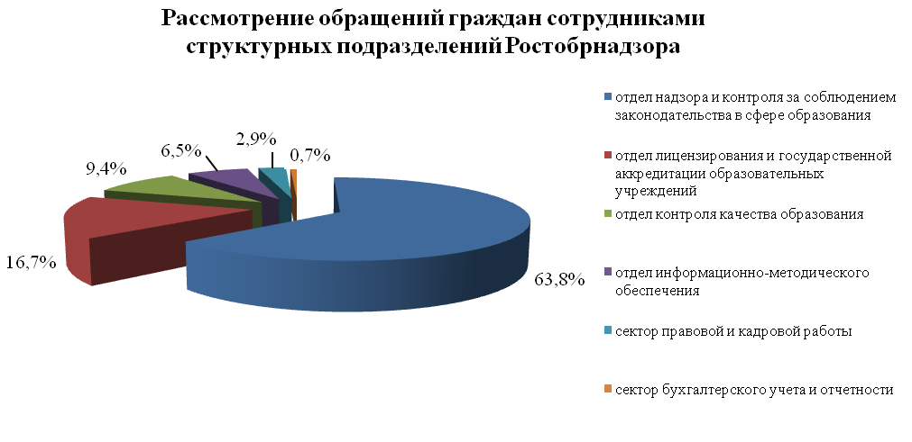
По результатам рассмотрения сотрудниками Ростобрнадзора обращений граждан не были даны письменные ответы на 7,2% от общего количества обращений по следующим основаниям:
- поступление заявления гражданина о прекращении рассмотрения его обращения (в соответствии с п.6 ч.1 ст.4 Областного закона от 18.09.2006 № 540-ЗС «Об обращениях граждан»);
- отсутствие в обращении фамилии гражданина, направившего обращение, и обратного почтового адреса, по которому должен быть направлен ответ (в соответствии с ч.2 ст.10 Областного закона от 18.09.2006 № 540-ЗС «Об обращениях граждан»).

